计算机网络实验报告

班 级： 1602
学号： 19160231
19160229
19160226
19160230
19160227
19160228

姓名： 徐冰
钱迪琦
郑意婷
钱征宇
胡金敏
聂冲
实验日期： 2018年12月4日

南京师范大学 计算机科学与技术学院制

实验五 路由器及其动态路由协议

实验目的
1、熟练掌握DHCP Server 与DHCP Relay 的配置和调试方法；
2、掌握路由器NAT的含义与配置方法；

实验内容简要描述
1、DHCP Server 的配置；
2、DHCP Relay 的配置；
3、观察计算机自动获取 IP 地址；
4、NAT的配置；
5、观察地址转换；

实验步骤与结果分析
- 配置交换机及路由，手动设置主机的IP地址，实现两组主机及路由器的互联

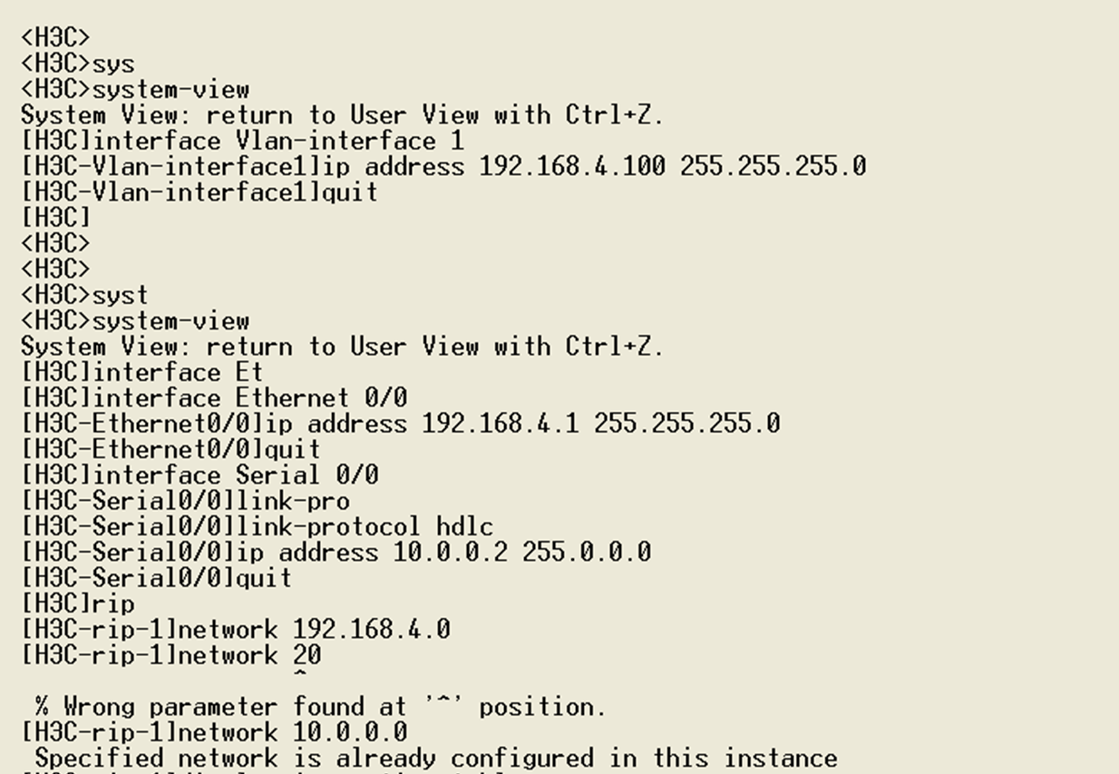
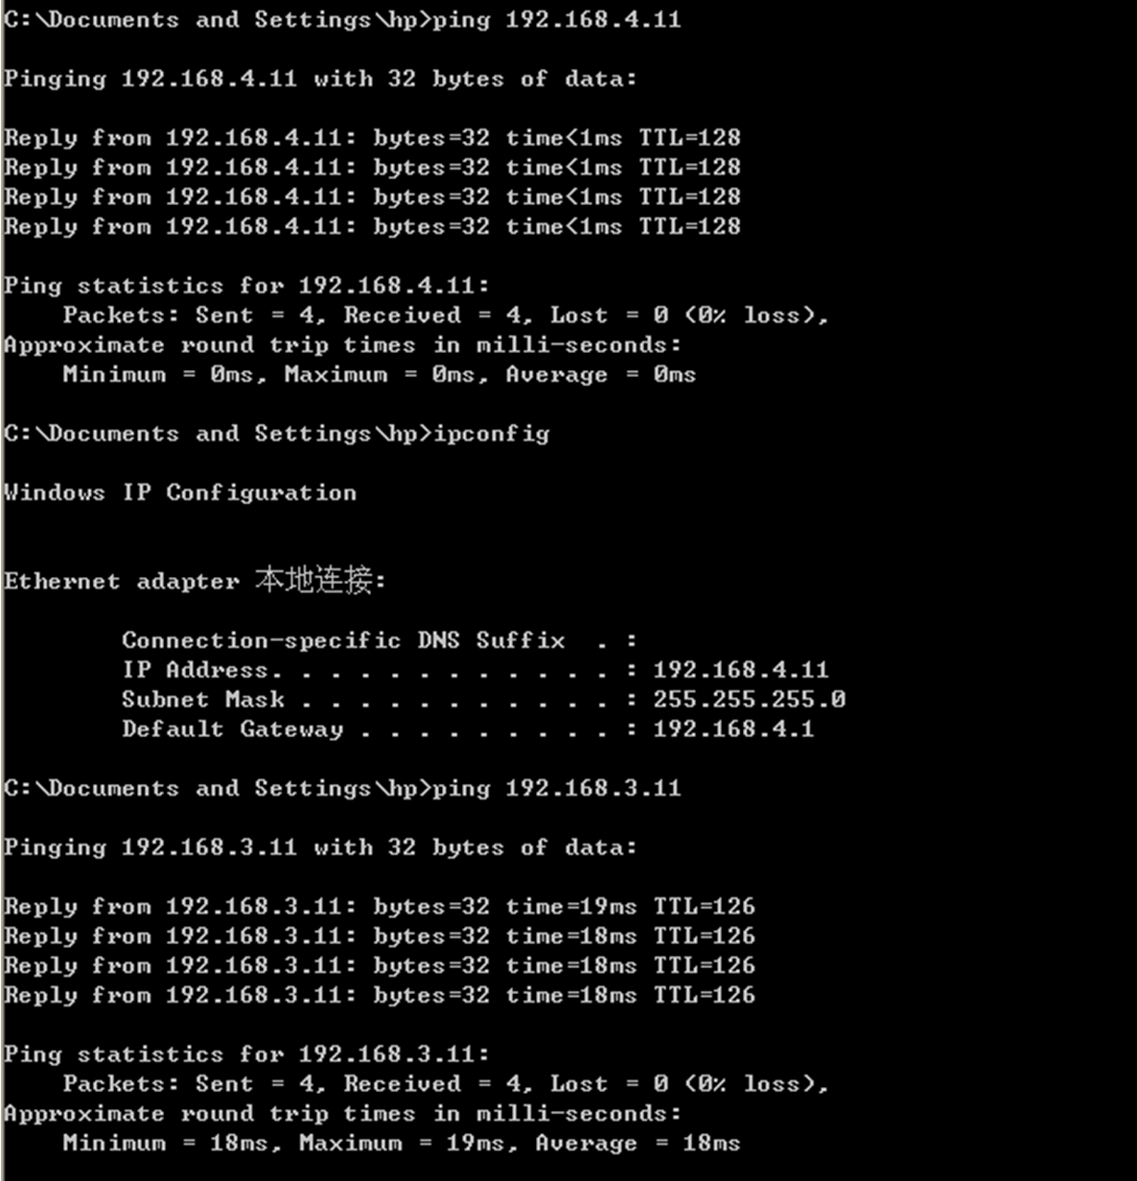

2．通过DHCP配置实现动态IP分配

①RouterA的DHCP配置：

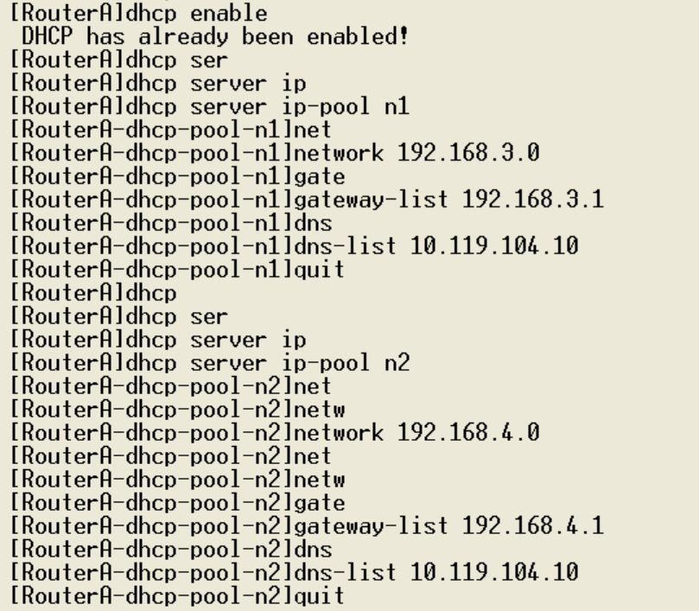
②RouterB的DHCP配置：

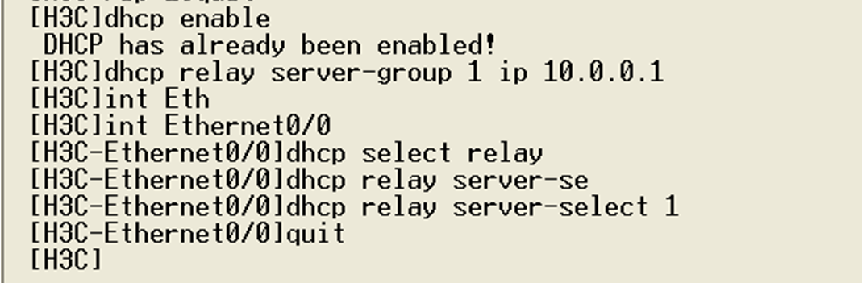

③动态获取主机IP地址：

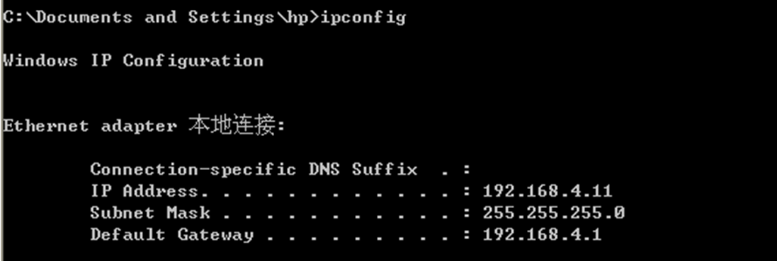

3.NAT配置

①RouterA配置：

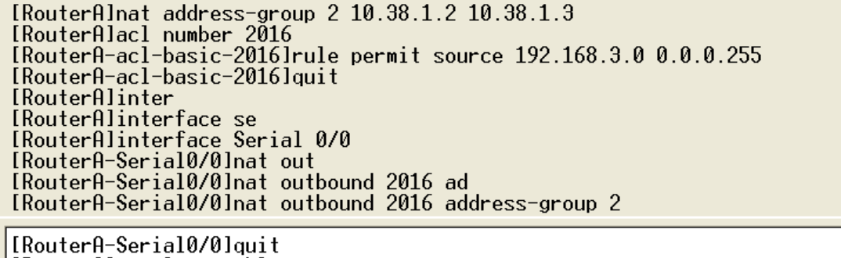

②查看转换效果：
⑴在Pc1的命令行下运行ping 10.0.0.2
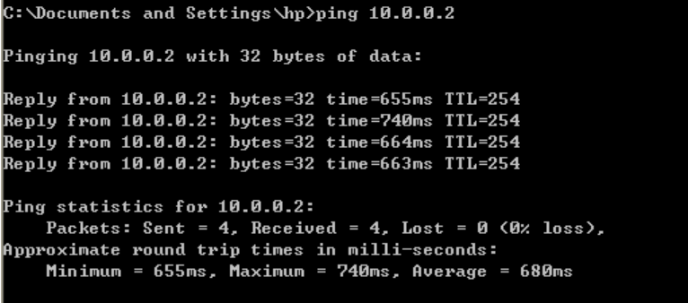
⑵再打开一个命令行窗口，运行ping 192.168.4.11 –t
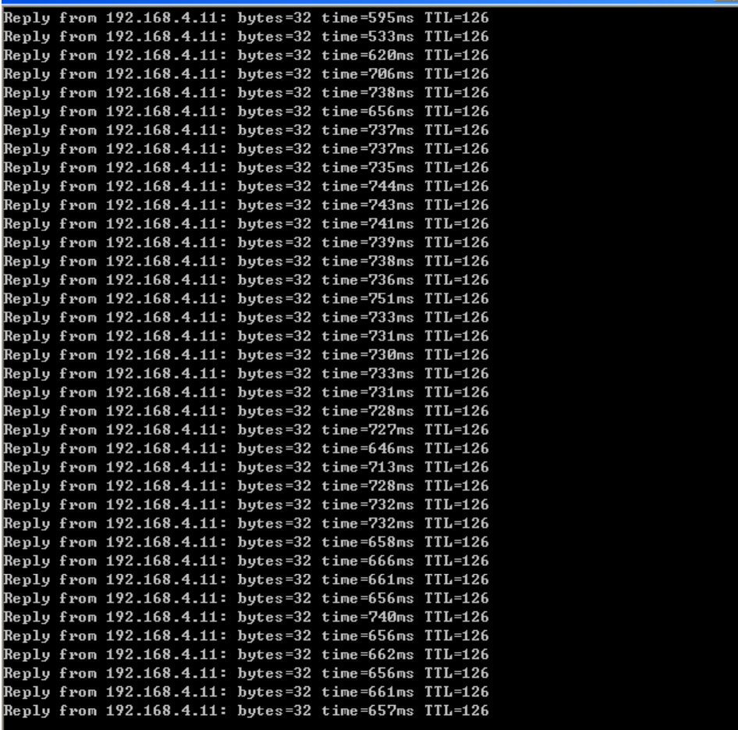

⑶在超级终端中查看NAT转换表项信息
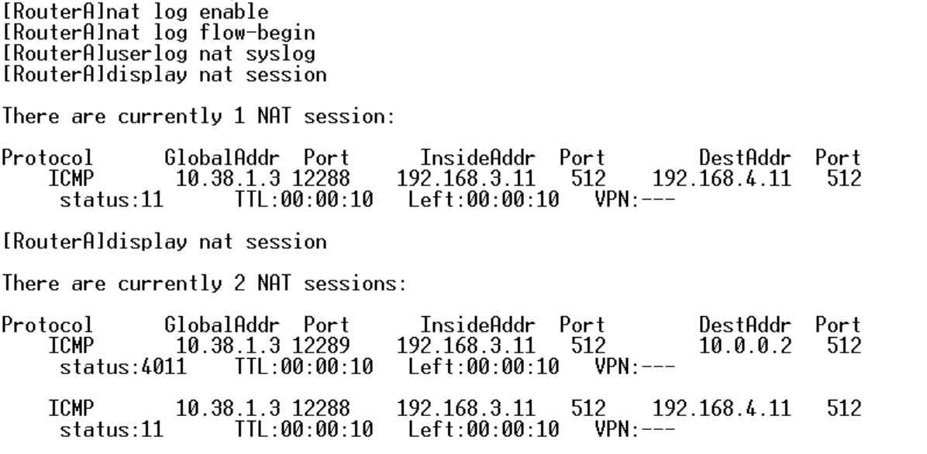

实验中遇到的问题及体会
问题1：配置NAT时，所配置的IP地址池中的IP地址与路由器不在同一个网段中，致使无法正确访问路由器B。
错误IP地址池设置：
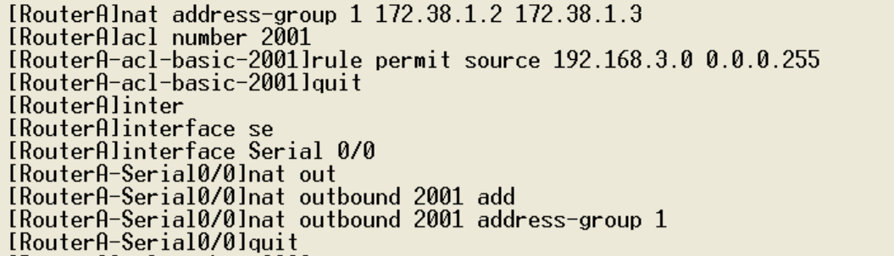

问题2：在正确修改IP地址池之后，可以正确的访问路由器B，但是如果ping所设置的地址池地址，则无法访问。
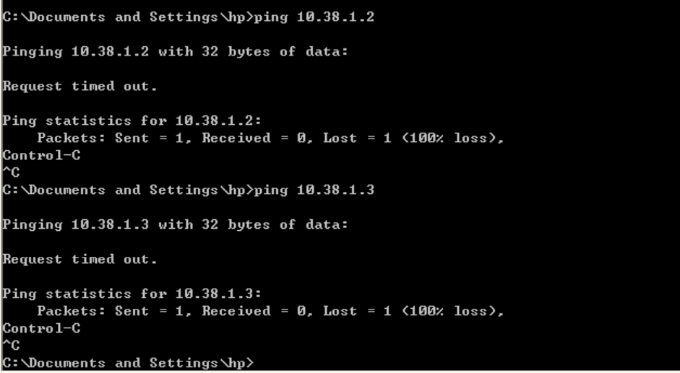

体会：本次实验加深了我们对于路由器的认识，使得我们能够基本掌握DHCP Server 与DHCP Relay 的配置和调试方法，掌握路由器NAT的含义与配置方法；

